验证码说明文档

VerficationCode

类VerificationCode继承自JComponent，并且实现了MouseListener接口，用于处理鼠标事件。定义了一个序列化版本号serialVersionUID，用于在对象序列化和反序列化时保持兼容性。

声明了几个私有成员变量：code用于存储生成的验证码字符串；width和height定义组件的尺寸，默认高度为 40；codeLength表示验证码的字符个数，初始值为 3；random用于生成随机数。

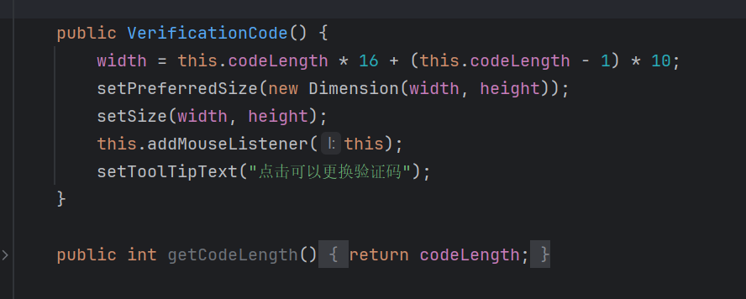

在构造函数中，首先根据codeLength计算出组件的宽度，每个字符大概占 16 像素，字符间隔 10 像素。同时设置组件的首选尺寸和实际尺寸。为组件添加自身作为鼠标监听器，以便响应鼠标事件，并设置了组件的提示文本，提示用户点击可更换验证码。

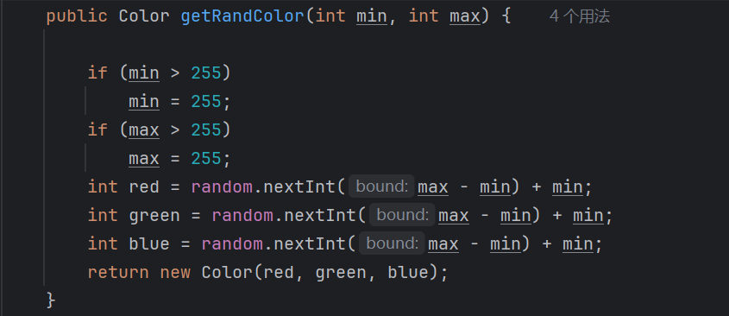

该方法接收两个参数min和max，在指定的颜色分量范围（0 - 255）内生成一个随机颜色，即验证码的随机颜色。

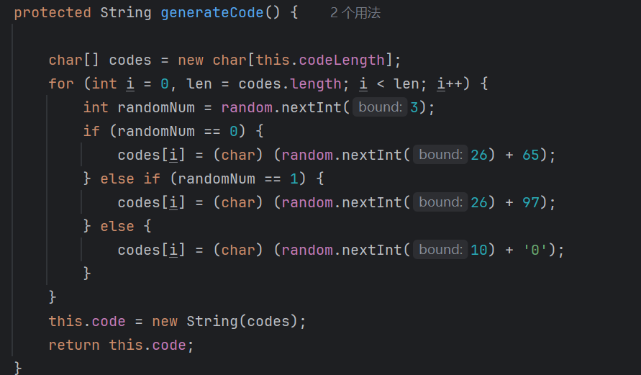

该方法用于生成验证码字符串，通过随机数决定每个字符是大写字母、小写字母还是数字，然后组装成一个字符串。

使用random对象，调用nextInt方法，生成一个范围在0到3之间的随机整数，存放在randomNum变量中。这个随机整数将决定当前位置生成的字符是大写字母、小写字母还是数字。

判断randomNum是否等于0，如果是，进入此if分支，意味着当前位置要生成一个大写字母。codes[i] = (char) (random.nextInt(26) + 65);random.nextInt(26)生成一个范围在0到25之间的随机整数，再加上65，通过强制类型转换(char)，将这个整数转换为对应的大写英文字母的ASCII码值，并存入字符数组codes的第i个位置。因为大写字母A到Z在ASCII 码表中的值是从65到90，random.nextInt(26)能随机取遍这个范围内的偏移量。

如果randomNum不等于0，再判断是否等于1，若是，则进入此else if分支，准备生成一个小写字母。codes[i] = (char) (random.nextInt(26) + 97);与生成大写字母类似，random.nextInt(26)生成0到25的随机整数，加上97后通过强制类型转换得到小写字母，因为小写字母a到z在 ASCII 码表中的值是从97到122。

如果randomNum既不等于0也不等于1，那就进入这个else分支，意味着要生成一个数字。codes[i] = (char) (random.nextInt(10) + '0');random.nextInt(10)生成一个范围在0到9之间的随机整数，加上字符'0'的ASCII 码值，通过强制类型转换为字符，就能得到对应的数字字符，存入字符数组codes的第i个位置。因为数字0到9的 ASCII 码值依次是48到57，random.nextInt(10)给出的偏移量加上48（即'0'）刚好得到对应数字字符。将生成好的字符数组codes转换为一个字符串，赋值给类的成员变量code，返回生成的验证码字符串，完成整个验证码生成过程。

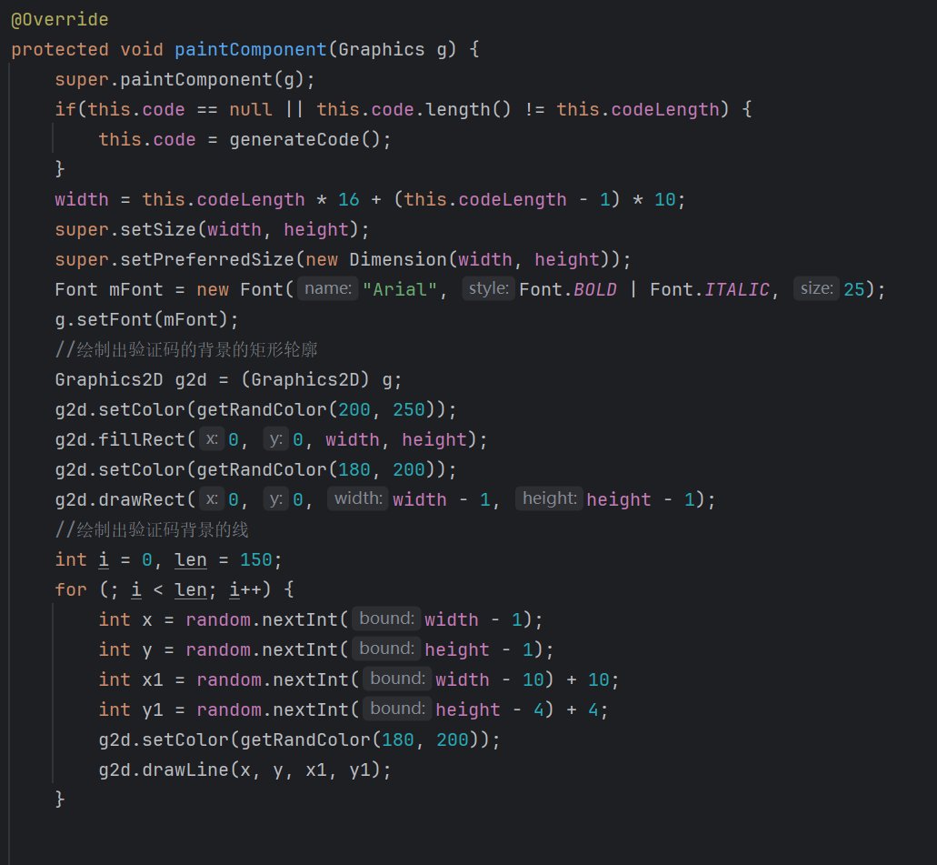

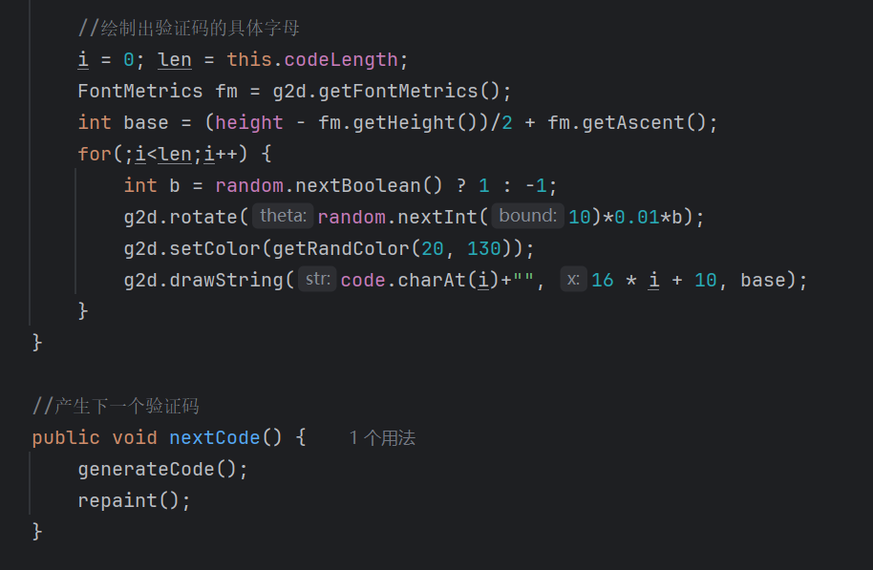

重写paintComponent方法，用于绘制验证码组件。首先检查是否需要重新生成验证码，若code为空或长度不符，则调用generateCode生成新的验证码。设置字体，绘制验证码的背景矩形、边框以及干扰线，最后绘制验证码字符，并且对字符做了一些随机旋转以增加辨识度。

**验证码的字体设置:**

Font mFont = new Font("Arial", Font.BOLD | Font.ITALIC, 25); 创建一个新字体对象mFont，字体名称是Arial，样式是加粗（Font.BOLD） 且倾斜（Font.ITALIC），字号大小为25，用于后续绘制验证码文本。

**验证码的背景矩形与边框：**

Graphics2D g2d = (Graphics2D) g ;将Graphics对象g转换Graphics2D对象g2d；g2d.setColor(getRandColor(200, 250)); 使用getRandColor方法获取一种随机颜色作为填充矩形的背景色。g2d.fillRect(0, 0, width, height);使用获取的背景色填充一个从坐标(0, 0)开始，宽度为width、高度为height的矩形，也就是验证码的背景矩形。g2d.setColor(getRandColor(180, 200));再次调用getRandColor方法，获取一种随机颜色用于绘制矩形边框。g2d.drawRect(0, 0, width - 1, height - 1);绘制一个矩形边框，左上角坐标是(0, 0)，右下角坐标是(width - 1, height - 1)，比填充的矩形小1像素，形成边框效果。

**验证码中的干扰线的实现：**

初始化两个变量i和len，i作为循环变量，len作为循环上限，for (; i < len; i++) {开启一个循环，从i = 0开始，每次递增 1，直到i小于len。

int x = random.nextInt(width - 1);获取一个在0到width - 1范围内的随机整数x，为干扰线起点的横坐标。int y = random.nextInt(height - 1);获取一个在0到height - 1范围内的随机整数y，作为干扰线起点的纵坐标。int x1 = random.nextInt(width - 10) + 10;获取一个在10到width - 1范围内的随机整数x1，作为干扰线终点的横坐标。

int y1 = random.nextInt(height - 4) + 4;获取一个在4到height - 1范围内的随机整数y1，作为干扰线终点的纵坐标。g2d.setColor(getRandColor(180, 200));获取一个随机颜色，用于绘制干扰线。g2d.drawLine(x, y, x1, y1);使用获取的颜色，从坐标(x, y)到(x1, y1)绘制一条直线，作为验证码的干扰线。

**验证码的具体字母的绘制：**

重新初始化循环变量i为 0，len为验证码字符长度codeLength，准备绘制验证码字符。FontMetrics fm = g2d.getFontMetrics();获取当前字体mFont在Graphics2D对象g2d下的字体度量信息，比如字符高度、宽度等，用于精确定位字符绘制位置。int base = (height - fm.getHeight())/2 + fm.getAscent();计算字符垂直方向的基准绘制位置，让字符在垂直方向上居中显示。for(;i<len;i++) {开启一个循环，用于逐个绘制验证码中的字符。int b = random.nextBoolean()? 1 : -1;生成一个随机布尔值，如果为true，b取值 1；否则取-1。这个值用于决定字符旋转的方向。g2d.rotate(random.nextInt(10)*0.01*b);使用g2d的旋转功能，让字符随机旋转一个小角度，旋转角度范围在-0.1到0.1弧度之间，由random.nextInt(10)*0.01*b 计算得出，增加验证码识别难度。g2d.setColor(getRandColor(20, 130));获取一个随机颜色，用于绘制验证码字符，使字符颜色比背景色深，便于区分。g2d.drawString(code.charAt(i)+"", 16 * i + 10, base);在横坐标为16 * i + 10 、纵坐标为base的位置绘制验证码中的第i个字符，字符后加一个空字符串，确保drawString方法正确接收参数，完成验证码字符的绘制。

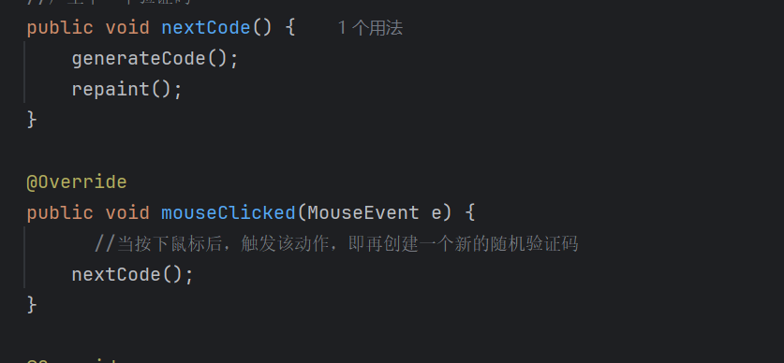

调用generateCode生成新的验证码，并触发组件重绘，以显示新的验证码。当用户点击组件时，调用nextCode方法生成新的验证码，实现了点击更换验证码的功能。